**Zadanie 1**

W naczyniu znajduje się 12 litrów wody. Maja chce odmierzyć dokładnie połowę ilości wody znajdującej się w naczyniu, ale nie dysponuje naczyniem o pojemności 6 litrów. Posiada ona jednak dwa puste naczynia o pojemności 8 litrów i 5 litrów. W jaki sposób może ona za pomocą tych naczyń odmierzyć dokładnie 6 litrów wody?

**Zadanie 2**

Znajdź graniastosłup, który ma o 16 krawędzi więcej niż wierzchołków.

**Zadanie 3**

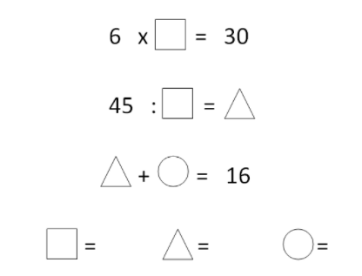

**Zadanie 4**

Cena pewnego towaru została obniżona o 20% , a następnie podniesiona o 20%. Czy ostateczna cena jest taka sama jak na początku? Jeśli nie, to oblicz, o ile procent się zmieniła.

**Zadanie 5**

Ala spogląda na zdjęcie. Koleżanka pyta ją, czyje to zdjęcie. Ala odpowiada: ”Braci i sióstr nie mam, lecz matka osoby ze zdjęcia jest córką mojej matki”. Kto jest na zdjęciu?

**Zadanie 6**

Ile trójkątów znajdziemy na rysunku?

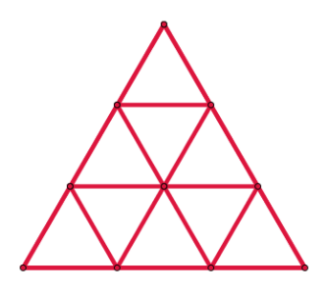

**Zadanie 7**

Ile stopni ma kąt między wskazówkami o godzinie 12.30?

**Zadanie 8**

Przedstaw liczbę 2022 w postaci sumy trzech kolejnych liczb naturalnych.

**Zadanie 9**

Trzy siostry są trojaczkami i wyglądają identycznie. Pierwsza, Zosia, zawsze mówi prawdę. Kasia zawsze kłamie. Zaś Basia czasami mówi prawdę, a czasami kłamie. Dziewczynki chodzą do jednej klasy, siedzą w ławce trzyosobowej, a nauczyciel od matematyki zawsze ma problem, aby je odróżnić. Pewnego dnia zadał dziewczynkom to samo pytanie „Która z Was siedzi pośrodku?”. Siostra z lewej odpowiedziała „To Zosia”. Siostra pośrodku odpowiedziała „To ja, Basia”. Zaś siostra po lewej odpowiedziała „To jest Kasia”.

Nauczyciel znał zasadę dotyczącą prawdomówności dziewczynek i już po chwili znał odpowiedź na swoje pytanie.

Jak ona brzmiała?

**Zadanie 10**

Ile meczów w grupie zostanie rozegranych, jeżeli na turniej piłki nożnej zgłosiło się 5 zespołów i mają zagrać wszystkie drużyny ze wszystkimi drużynami?